Dantec热线使用说明
一、硬件接线
根据采集原理，如下图所示，对热线系统硬件按所示进行接线。
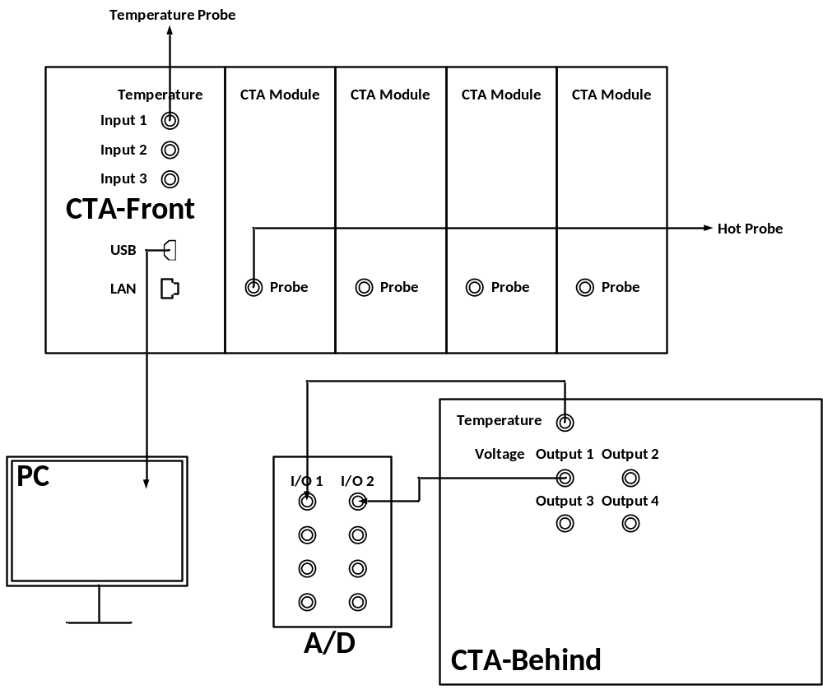
二、软件操作
Dantec热线控制软件为StreamWare Pro v6.00，在工作电脑桌面上双击相应软件图标后进入控制软件。
1. 新建Database
如附图 1所示，在软件初始界面点击红框1内的NewDatabase，创建新的Database。在下图所示的弹出的窗口中确定Database的文件夹名和保存路径。
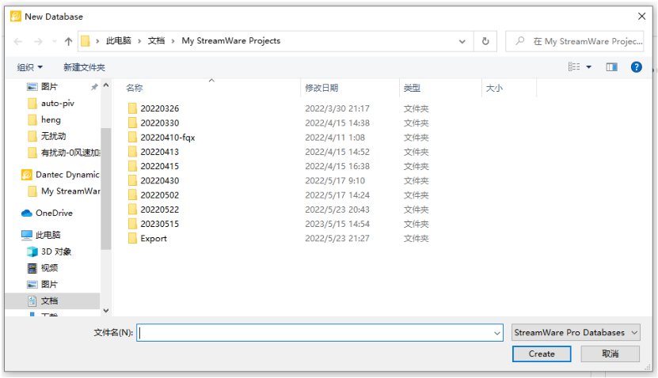
2. 新建Project
StreamWare Pro软件数据存储的层级为DatabaseProject测试任务Event三级。在Database创建完成后，系统将自动弹出Project创建窗口，如附图 2所示，在弹出的窗口内确定Project的名称，创建者等信息。
3. 系统配置
Project创建完成后，软件将自动弹出进行系统配置的提醒窗口，如下图所示，点击“是”进入系统配置（附图 3）。
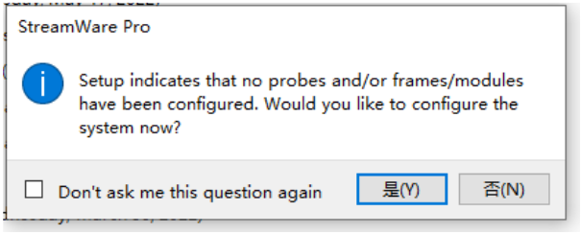
3.1 CTA选择
如附图 3所示，红框2内对CTA类型进行选择，实验室所配备的CTA为图 3红框2内浅色模块streamline pro frame。点击该模块，可以进入模块具体设置窗口，如下图所示。实验室CTA提供多种与上位PC的连接方式，常用USB串口线连接方式，在设备接线完成之后，软件会自动识别，点击“Connect”按钮完成配置。
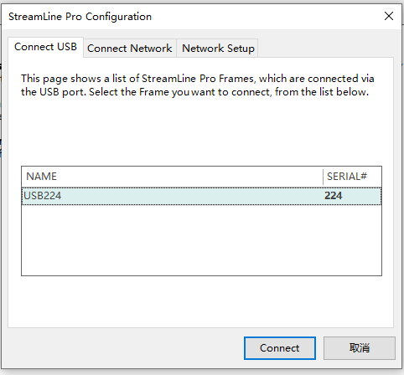
3.2 热线探针选取
Dantec公司根据不同测试需求，销售提供多种不同类型的热线探针级相应辅助配件，相当于标准件，对应在软件内建立有参数数据库。根据实验室热线探针及配件上的型号标签进行后续选取操作。
如附图 3所示，红框3内对热线探针类型进行选择。Dantec热线组成包括探针（Probe）、支杆（Support）、电缆（Cable）三部分。探针为热线风速仪测速的热敏金属丝部分，分为热丝（wire）和热膜（film）两类，热膜可用于液体流速的测量，同时根据所需获得的速度分量数，有1D ~ 3D多种，可分别获得一至三个速度分量，由于2D与3D探针还存在角度标定过程，因此1D探针最为常用。点击红框3内对应所需探针类型，进入探针库，如下图所示，选择对应的热线探针型号，其中点击“Properties”按钮可以查看对应探针的属性参数，如电阻等。点击“下一页”，进一步对热线支杆进行选择。根据实验需要选择直线型支杆或者直角型支杆，并根据对应型号标签进行选择。同样可以点击“Properties”按钮查看支杆的属性参数，支杆内部同样有与热线探针相连的接口与内置线缆，因此属性同样包含电阻等特性。点击“下一页”，进一步对电缆进行选择，热线电缆是最终将热线探针两端电压进行输出接入CTA模块的电缆，根据实际同轴电缆长度进行选择，点击“Properties”按钮可查看电缆的属性参数，实验室常用4m长同轴电缆，接头为BNC接头。定制化的热线探针、支杆与电缆都可在软件内自行进行定义与添加，详细方式可进一步查阅帮助文件。

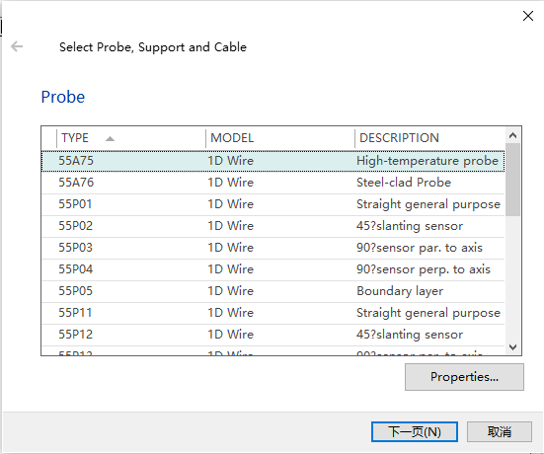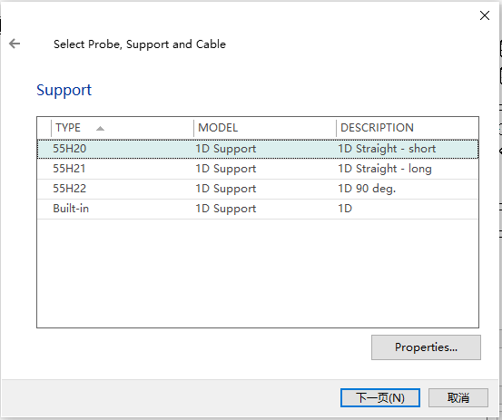
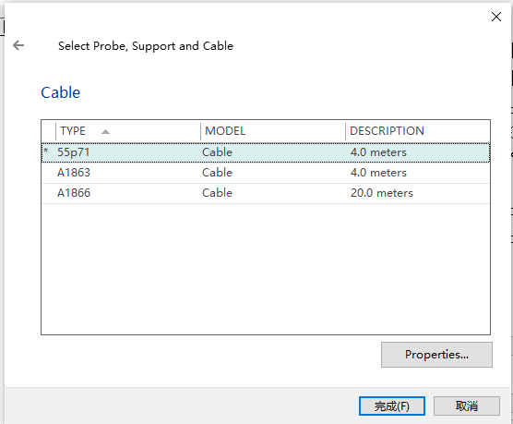
3.3 温度探头选取
如附图 3所示，红框4内对温度探头进行选取，温度探头的作用是对热线探针进行流速测量时，对来流的温度进行监测，并对小的来流温度波动进行热线探针两端的电压值进行修正，从而获得准确的流速值，一般在最终硬件系统配置完成之后温度波动在2℃内，热线的测试结果经过温度修正后依然可靠。点击红框4内的温度计图标，完成温度探针选取。系统初步配置完成的结果如下图所示。每一步的选取过程都将在下图左侧的框图内展现，相应的虚拟接线图也展现在其中。
此时需要注意热线输入CTA时连接的模块“CTAPro: x”与实际硬件接线图是否对应，以及CTA的温度输出和热线电压输出与最终的AD数采模块的采集通道Ch x与实际硬件接线是否对应。若CTA模块连接对应错误，则任意点击下图左侧框图中热线探针、支杆或线缆图像或图像周边空白处，出现图示线框后，附图 3红框5内“Assign A/D channels”与“Assign modules”按钮使能，点击“Assign modules”按钮，进入CTA模块连接选取配置窗口，点击“Remove”按钮一处错误的连接模块，在“Free Modules”选取正确的硬件连接模块，点击“Assign”完成配置，并点击“OK”按钮退出窗口。
若热线电压输出或温度输出的AD数采模块的采集通道Ch x与硬件实际连接有误，则如前所述先点击对应图像出现线框，使“Assign A/D channels”按钮使能后，单击之，弹出采集通道配置窗口，通过点击上下按钮更改采集通道配置，修改至正确的硬件连接通道，点击OK按钮退出。
到此完成所有的系统配置，点击附图 3“Save”按钮保存系统配置。系统配置完成后将弹出提醒选择温度探针的提示窗口，之所以弹出，是由于一些热线测试过程并不直接采用温度探头进行温度修正，而采用某一参考热线探头对进行目标流场流速测量的热线探头进行温度修正。因此进一步提醒选择温度修正探针，在弹出的窗口点击“是”，将弹出温度探针选取确认窗口，实验室选用热电偶制作的温度探头作为温度探针，无需“参考热线”，故勾选窗口上方的“Use Temperature probe”复选框，选中前述步骤中配置的温度探头，高亮显示后点击“OK”完成确认选择。
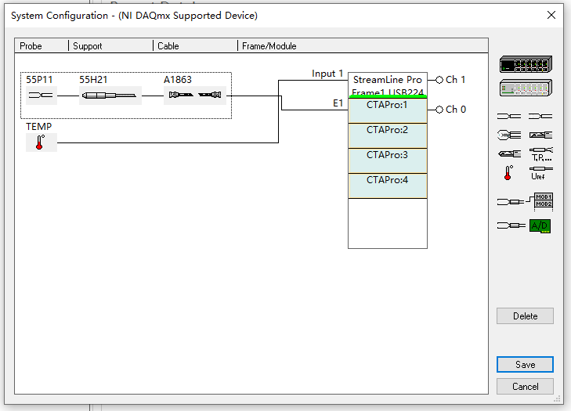
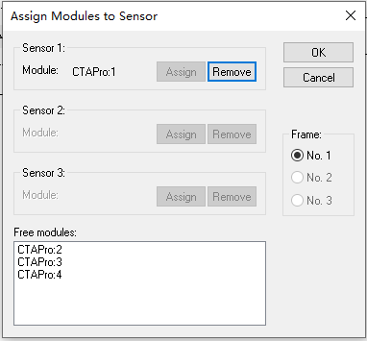
CTA连接模块配置窗口
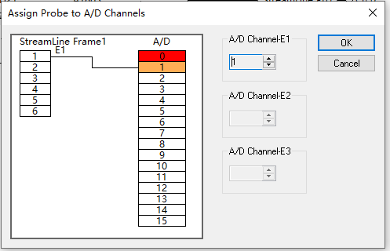
AD数采采集通道配置窗口
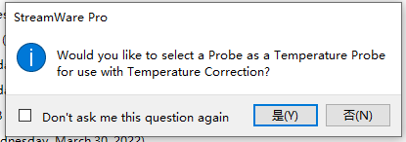
提示选择温度探针用于温度修正
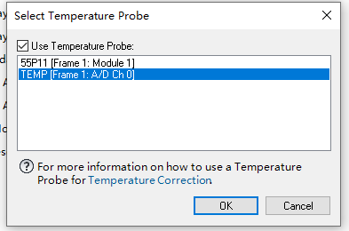
温度探针选取确认窗口
完成上述步骤后，软件将弹窗提醒是否进行系统初始化配置，如下图所示：
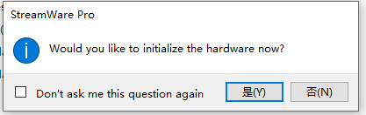
点击“是”进入系统初始化配置，界面弹窗显示初始化进度，如下图所示，同时CTA主机初始化配置是发出“咔咔”声，为内部电子电路进行相应的桥路电阻等的配置。
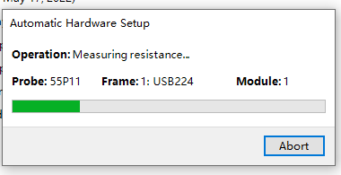
4 硬件配置
系统配置初始化完成后，进一步进入硬件配置窗口，如附图 4所示。
4.1 过热比调节
热线金属丝工作温度在几百度，过热比是热线工作温度与参考温度的差值与基准温度的比值，过热比是影响流速脉动频响的重要因素之一。点击附图 4红框6内按钮，进入过热比调节窗口，如下图所示：过热比“overheat ratio”可通过上下箭头进行调节，一般默认选用0.8即可，此后，首先点击“Auto-Balance Automatic Hardware Set-up”按钮，对热线CTA内部桥路进行自动配置，并弹窗显示自动配置进度，CTA主机发出“咔咔咔”的电路调节声音。配置完成后进度弹窗将自动关闭。此后点击“operate”按钮，进一步配置“CTA Output面板的”参数：“Bridge top voltage”和“Ambient temperature”，这两参数的作用是热线系统测试中的基本桥路电路原理中的基于当前环境温度的桥路电压设置。在后续无论是热线标定还是最终测量过程中，温度修正都将是基于此环境温度值和电路电桥配置进行CTA内部电路的微调。点击“Start”按钮，CTA缓慢发出“咔咔”声，相应的桥路电压和环境温度被分别配置上，每发出一次“咔咔”声CTA硬件配置一次参数，观察参数的变化，直至参数前后两次波动较小时，点击停止按钮“▌▐”退出配置。并点击“Stand by”按钮使CTA进入待机状态，最后点击“close”按钮退出过热比调节。
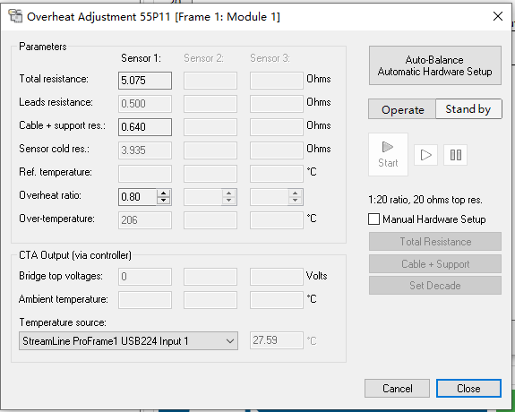

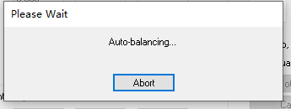

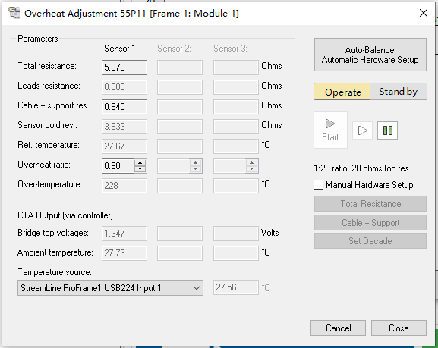
4.2 方波检测
点击附图 4红框7进入方波检测窗口，如下图所示。方波检测的作用是确定热线探针对不同频率的速度脉动响应特性，进而通过调节热线电子电路的增益、滤波特性、线缆调制等使得热线测试系统对可测试范围内的所有频率的脉动都有基本均匀的响应能力。理论上需要用不同频率的速度脉动对热线频响进行检测，但研究表明用方波信号施加到热线桥路上有基本相同的检验效果，且更适合于商业化产品应用。方波检测窗口给出了检测过程中采样参数与热线频响性能调节参数（增益gain等），一般选择默认即可，对于实验室定制化的热线探针则往往需要进行相应的参数调节以获得良好的频响特性。点击“operate”按钮，使CTA进入到工作状态，点击“start”开始进行方波检测，一个较为合适的方波检测波形图结果如下图所示。蓝紫色十字线标识的1/1.3t = xx kHz即表征了当前配置下热线系统可测试的脉动截止频率。点击停止按钮“▌▐”退出，并点击“Stand by”按钮使CTA回到待机状态。点击“close”按钮退出方波检测窗口。
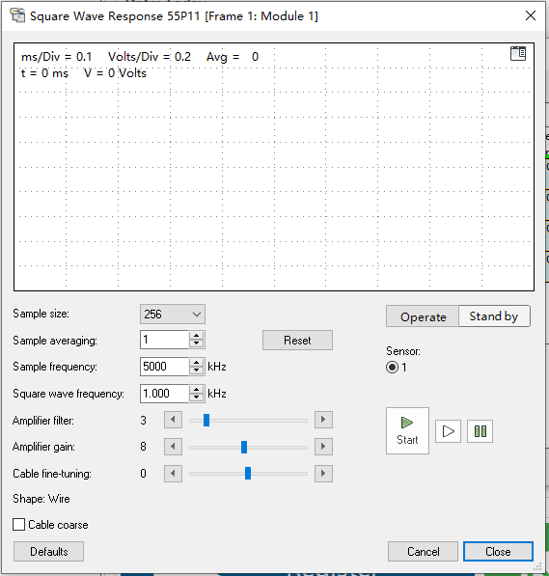

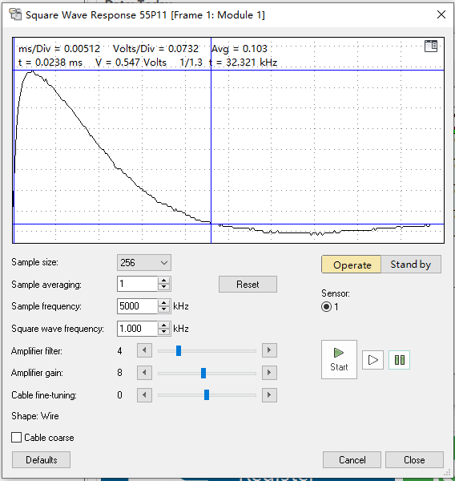
方波检测合适波形图
4.3 信号调节
点击附图 4红框8信号调节按钮，进入信号调节窗口，在此主要对热线输出信号进行一些偏置、增益放大等操作，如下图所示。一般选择默认参数即可。点击“operate”按钮，使CTA进入到工作状态，点击“start”开始进行信号调制，默认参数下实验室热线探针输出电压一般为1.3~1.5V。确认信号幅值等合适之后，点击停止按钮“▌▐”退出，并点击“Stand by”按钮使CTA回到待机状态。点击“close”按钮退出信号调制窗口。
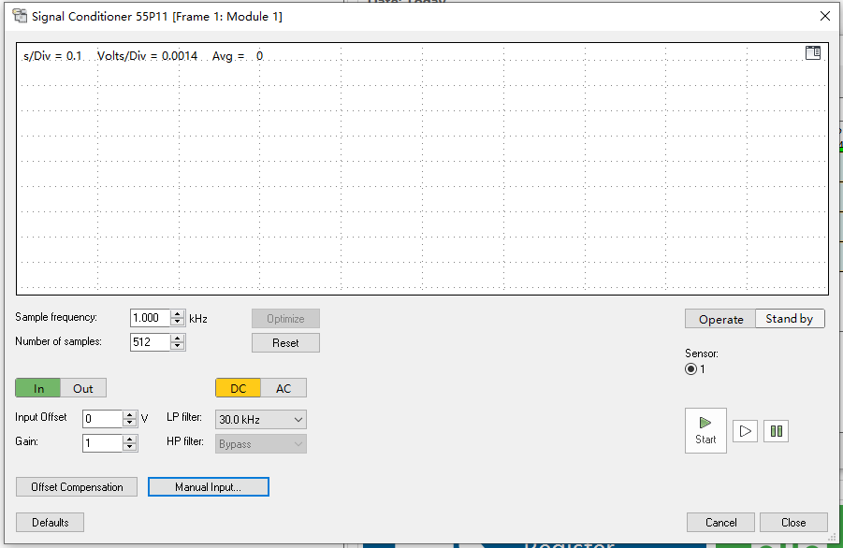

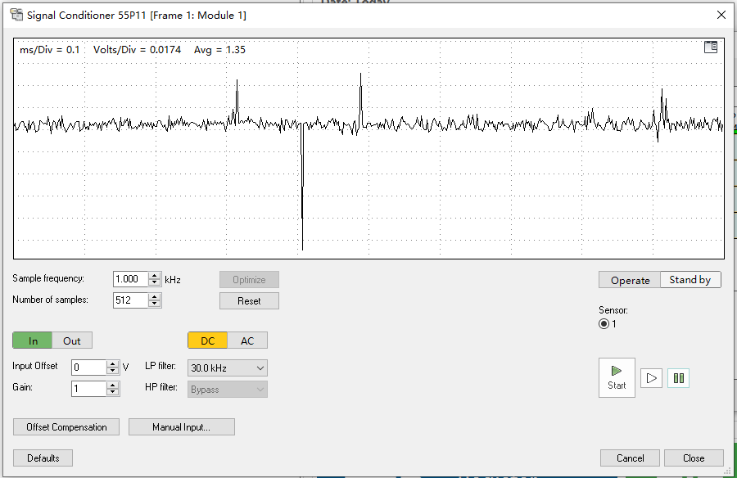
最后点击附图 4“Save Hardware Event”按钮保存硬件参数配置，弹出“Save Event”窗口，设置相应的名称后点击“Yes”保存完毕。当Project下未存在旧Event文件内容时，系统将弹出无默认硬件配置的提醒窗口，点击“确定”，将设置前述的硬件配置Event为默认配置，配置过程中将显示配置进度窗口，CTA发出“咔咔”声进行内部电路配置。
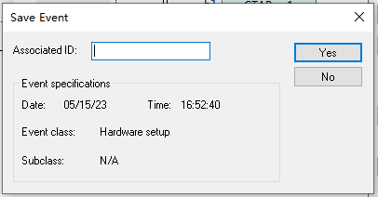

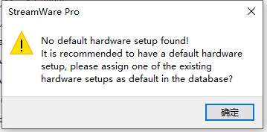

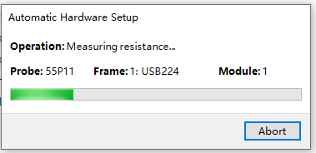
硬件配置完成之后，原项目Project创建主界面可完整显示，左侧边栏可以看到项目文件以及硬件配置event文件，如下图所示。
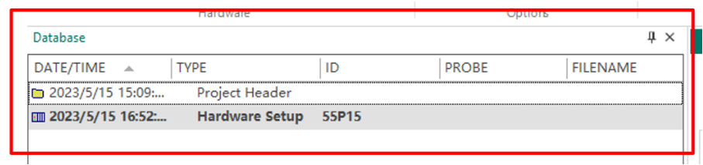
5. 标定
硬件配置完成后，即可进行热线探针的标定，即建立热线输出电压与风速之间的关系式。点击附图 5红框10内的Velocity Calibration按钮，弹出热线标定设置窗口，如下图所示：
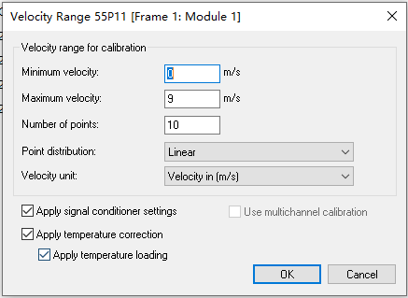
在设置窗口中设置标定速度范围以及进行标定的速度点数及速度点的分布规律（线性、对数等），点击OK完成设置，进入标定窗口：
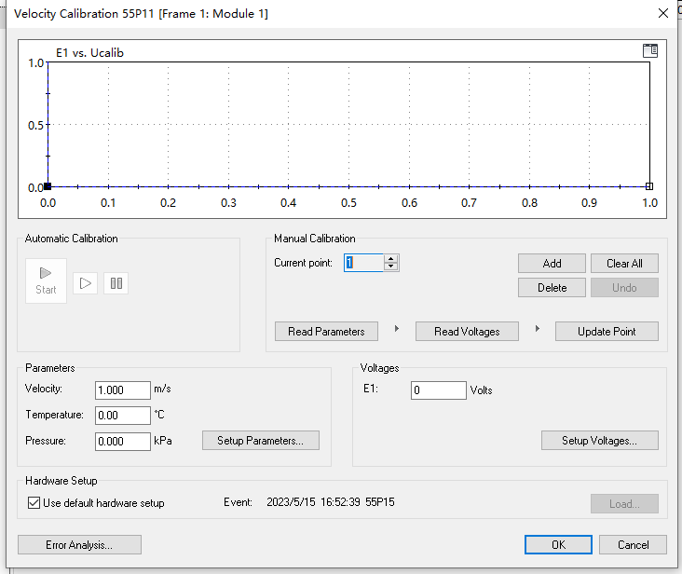
速度标定窗口首先进行参数设置，点击“Setup Parameters”按钮，弹出参数设置窗口，如下图所示，有三个主要参数的设置“速度、温度、压力”。其中速度选择来源为键盘“Keyboard”，由于前面已经设置了速度点的范围和分布方式，在后续标定过程中事实上会自动根据分布点的数值变化，同时也可以通过键盘根据标定时所给定的风速真实值进行修改。温度则由于连接有温度探针，输入来源选择温度探针“Temperature probe”。压力数值不影响测试，默认选择数据来源与键盘输入即可，标定前在标定窗口压力值内输入大气压即可，单位为kPa。
在此基础上进一步设置标定时电压采集参数，点击标定窗口右侧的“Setup Voltages”按钮，进入电压采集设置窗口。在此可以设置标定时热线两端电压以及温度探针两端电压的采样频率和采样数（采样数/采样率即为采样时间），并选择使用5V的输入范围，以提高测试精度，此处默认为使用10V输入范围。在电压设置最下方可以看到热线CTA输出的热线两端电压与数采AD连接的通道号，在此可进一步检查前述线路的连接是否错误。点击OK完成电压采集设置。
回到标定窗口，此时在热线探针已经深入到给定的标定风速主流中之后，即可顺次点击“Read Parameters”、“Read Voltages”、“Updata Points”三个按钮。其中“Read Parameters”按钮点击后将读入相应的标定速度、压力，并读取温度探针的温度测试值，注意温度测试值读取时间取决于前述电压设置中的采样数与采样频率决定的采样时间，但标定窗口不会有特殊变化，需要实验人员注意等待采集完成，直至temperature处温度正常显示，此后方可点击“Read Voltages”，同样经过采样时间后Voltages E1的数值得到更新，可多次点击“Read Voltages”，直到E1数值前后两次变化很小时，点击“Updata Points”，完成一个速度点的标定。以此类推，完成所有速度点的标定。标定完成后，主界面将显示标定表格，此时关闭标定表格，系统提示设置标定表格为默认，点击“是”即可，到此完成全部标定过程。
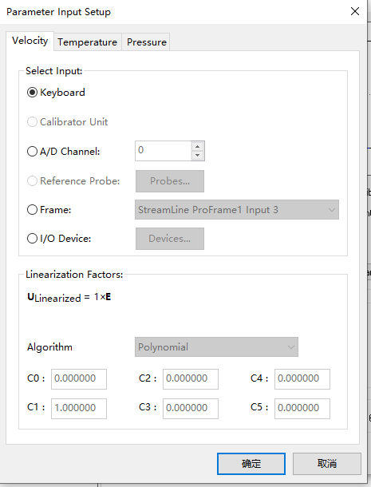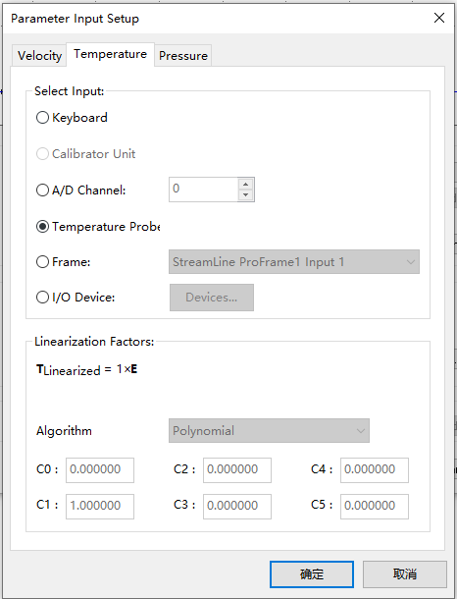

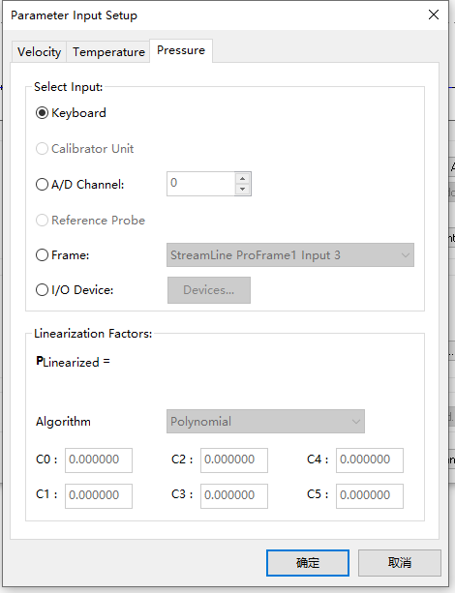

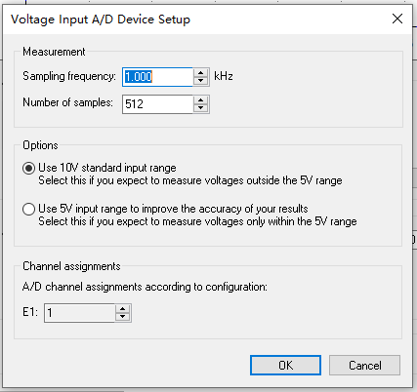

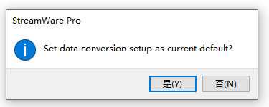
6. 目标实验测速
点击附图 5红框11内Run Measurement，进入真实实验工况下的速度测量。此时CTA开始根据前述的所有配置操作进行一次最终测量前的配置工作，如下所示：
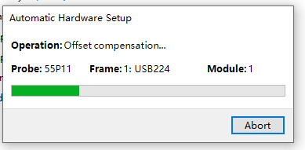
CTA配置完成后将弹出测试窗口，在弹窗内填入测试任务名称。并点击“Setup”按钮进行测试设置。
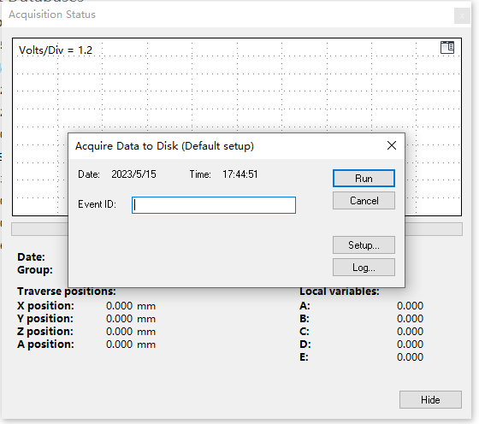
下图为测试设置窗口，由上到下顺次进行点击后进入相应的设置。Hardware Setup，其中可以进行硬件Event的设置，可进行一些高阶操作，例如选用新的硬件配置event，快速设置（前次实验硬件配置被使用过之后，后续多次测量采集Event中将不会重复进行硬件配置）等等，一般实验可默认不做修改。Probe Positioning Setup，探针定位设置，对于一般定点测试没有特殊用途，但是选择“Display prompt to input position from keyboard”可以帮助实验者确定固定点有多次测量时进行到第几次测量，对于借助移动机构带动热线进行不同位点测量，则选择该选项可在后续测试过程中相应位点进行测量前预先输入测点的位置坐标，辅助实验数据的有序记录。A/D Device Setup，与标定时的电压采集设置很类似，对测量过程中一个位点的一次采集的采样频率、采样数（相当于采样时间）等的设置，并选择数据为5V输入范围以提高测试精度。Scheduling Setup，进行测试点数的设置，当Probe Positioning Setup选择选项为Donothing时，可以在此项的配合下自动完成多点采集。首选确定固定测试位点处需要采集多少次速度点，可以是单点，也可以是多点，建议选择多点，此处的单点相当于测量进行一次即退出采集过程，若需要改变测试位置进行速度点测量或固定位置测量多个速度点，则要重复点击附图 5红框11内Run Measurement，触发一次新的采集任务，选择多点则在一个采集任务下只需移动探针后进行下一个速度点的采集即可。Interval的作用则是两个速度点之间的采集间隔，设置这种间隔在于配合设置中的Donothing选项，在一个速度点采集完成后，间隔特定时间后即可进行下一个速度点的采集，或者在已知热线探针移动到下一热线测试位点所需时间时，设置合适的间隔时间，实现多个位点的自动化测量。所有项目配置完成后，点击OK，进入最终的速度测试界面。
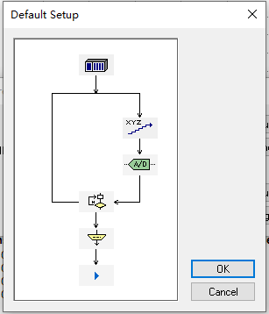

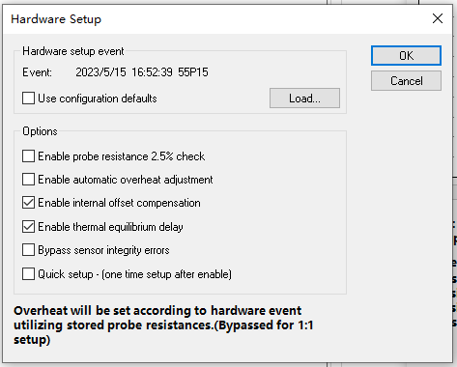

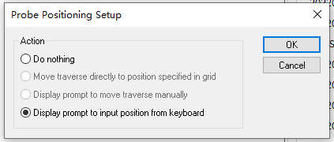

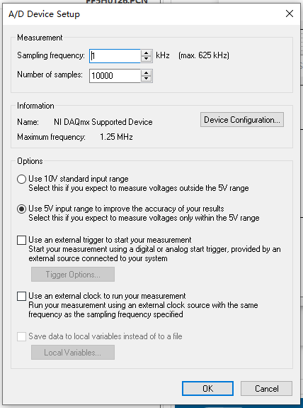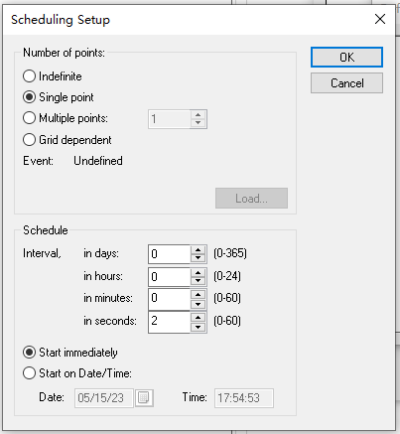

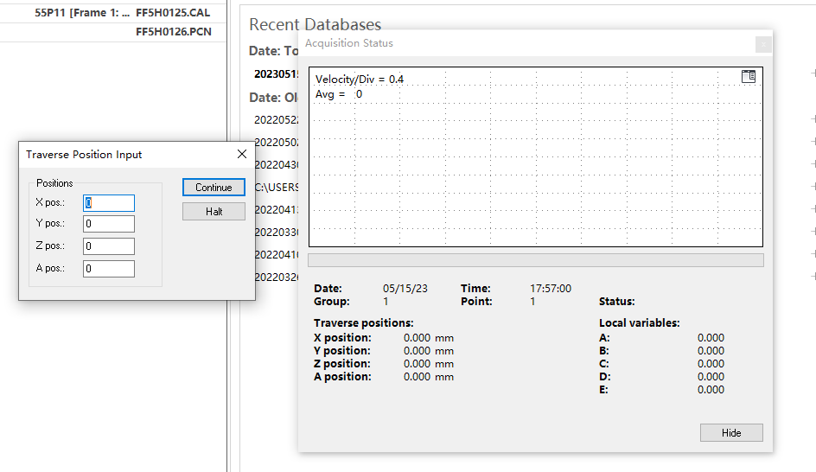
上图即为最终速度测试界面，在测试配置中选择弹出测试位置输入选项时，即出现上图要求输入坐标的小窗口，点击Continue热线才会进行一个速度点的测试。一个速度点测试完成后，测试窗口会显示一个测试点值，注意该显示点值只是测试所设置的一段采样时间内测试结果时间序列中最后瞬时时刻的采样值，而非采样时间序列的平均值。
在设置了多点测试时，所有点测试都完成之后自动退出测试过程，也可点击Halt按钮在为完成全部速度点采集的情况下即终止采集，退出测试过程。
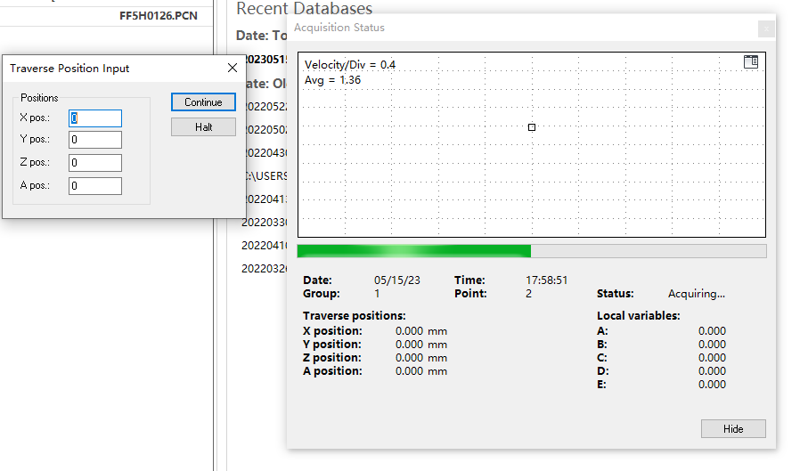

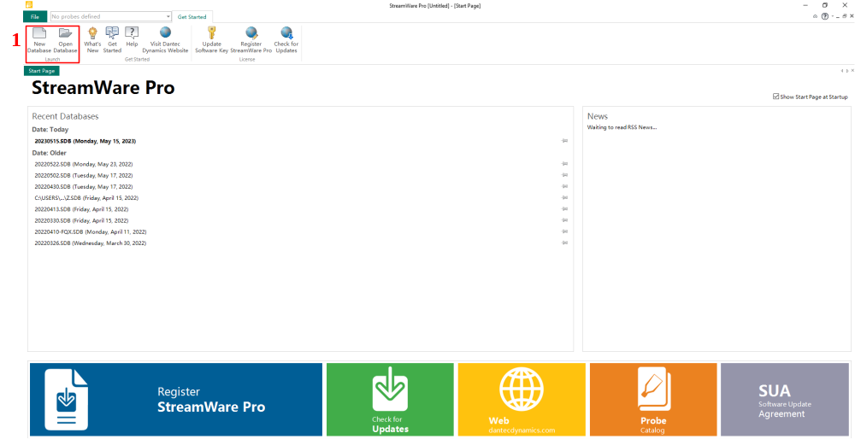
附图 1 软件初始界面
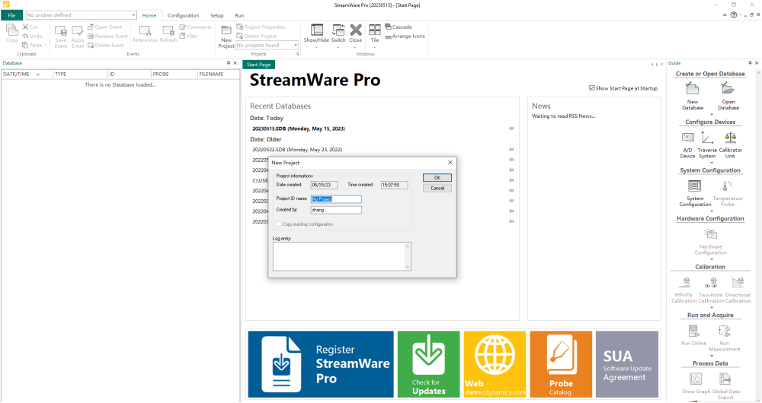
附图 2 新建Project界面

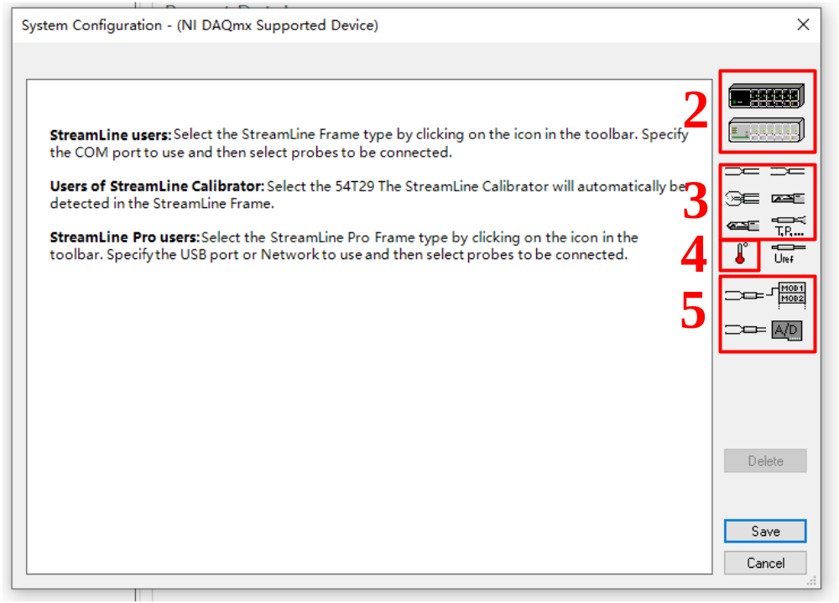
附图 3 系统配置窗口

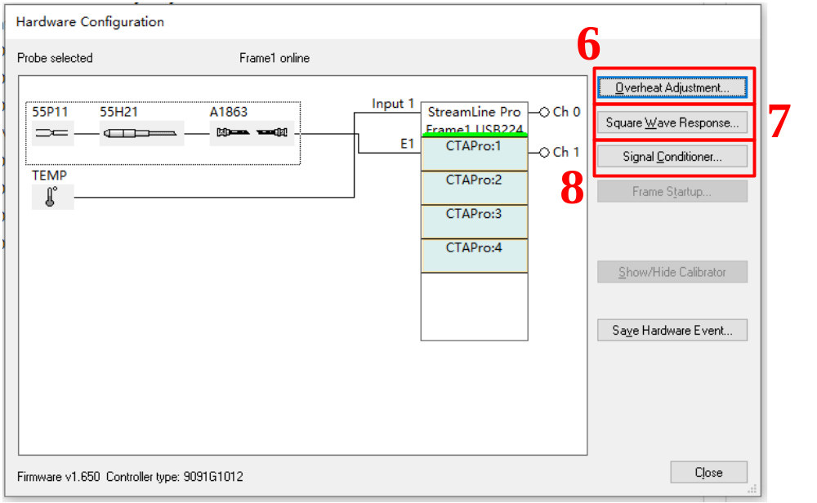
附图 4 硬件配置窗口

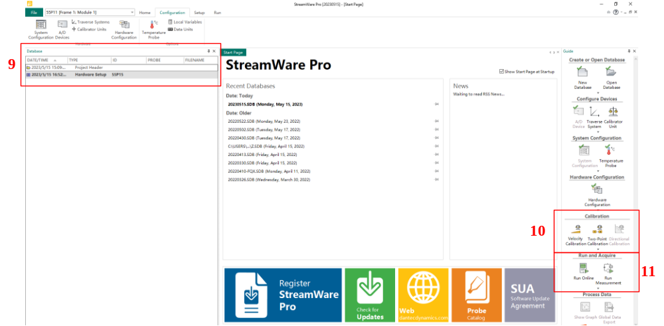
附图 5 硬件配置完成后主界面

